  - Activité Introduction
www.vsinel.fr/Cours/4eme/Base/Chapitre_21/Intro.html
Basile a construit la figure ci-contre avec Geogebra.
- Si l'on modifie la taille du triangle, le rapport de longueur change-t-il ?

- Si on modifie l'angle (curseur en haut à gauche), le rapport de longueur change-t-il ?

- Que peut-on alors dire du rapport de longueur et de l'angle ?

I - Cosinus :
Dans un triangle rectangle, lorsque l'on repère un angle aigu, le rapport de longueur du côté adjacent à cette angle et de l'hypoténuse est lié à la mesure de cet angle.
Il y a un lien entre les angles et la longueur des côtés du triangle. On dit alors que le rapport de longueur varie en fonction de l'angle.
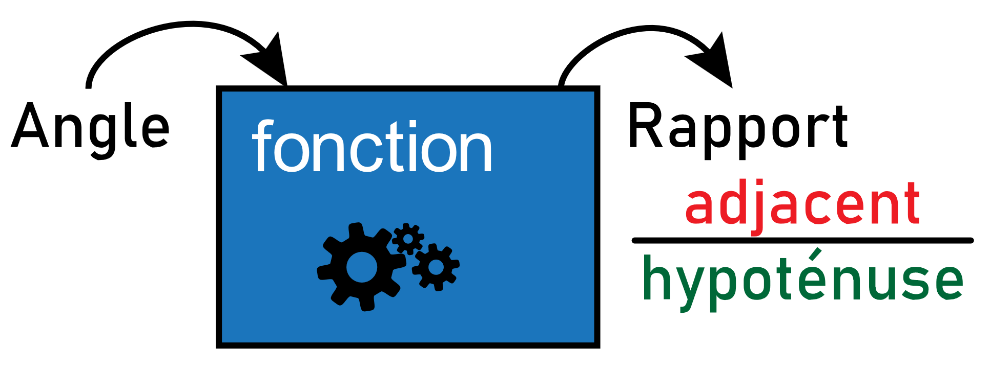
Un nom a été donné à cette fonction : le cosinus.

Exemple :
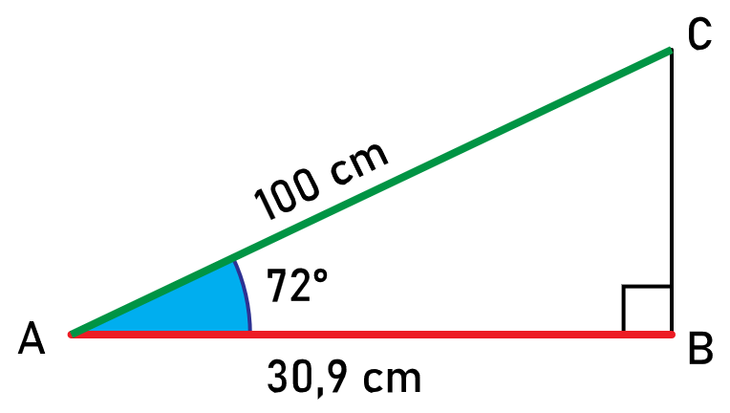 | On obtient bien le même résultat ici.
Remarque :
- La fonction cosinus n'est pas exprimable, il faut donc obligatoirement utiliser la calculatrice.
- Le cosinus d'un angle aigu renvoie toujours une valeur entre 0 et 1.

II - Calcul d'une longueur dans un triangle rectangle :
- On commence par faire un schéma du triangle montrant la position de l'hypoténuse et du côté adjacent à l'angle connu.
- On écrit l'égalité du cosinus et de rapport faisant intervenir le côté connu et le côté que l'on souhaite calculer.
- On résout l’équation simple ainsi obtenue.
Exemple :
Soit ABC un triangle rectangle en A, tel que BC = 6cm et $\hat{ABC}=29°$. Calculer AB.
- On fait un schéma.  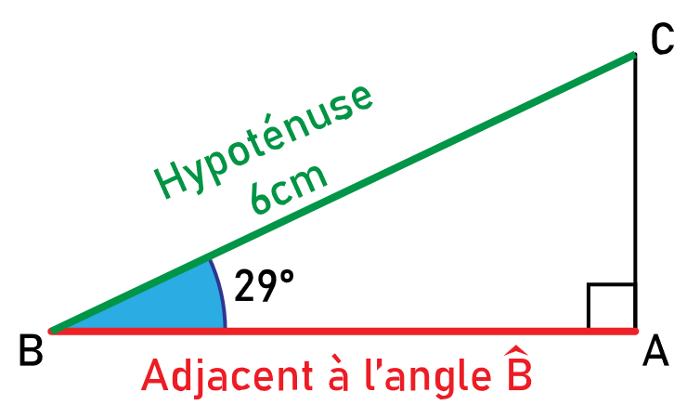 | - On écrit l'égalité trigonométrique qui lie les grandeurs.  - On résout :

